A TV & FILM | A TV & FILM |  | C MEETING UP | C MEETING UP
une émission | a programme |  | On va au cinéma | We are going to the cinema
une emission de sport | a sports programme |  | ce soir | this evening
une emission de musique | a music programme |  | cet après-midi | this afternoon
 |  |  | samedi prochain | next saturday
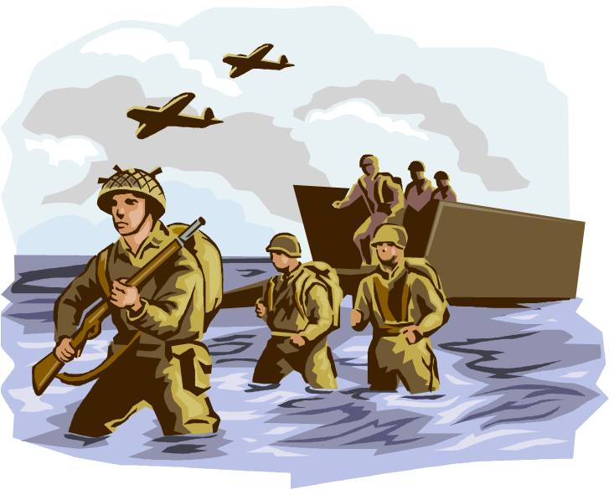  un film de guerre | a war film
un film policier | a detective film
un film d’amour | a love film |  | Veux-tu? | Do you want
un film d’horreur |   a horror film |  | venir | to come
un film de science-fiction | a sci-fi film |  | avec nous | with us
la guerre des étoiles | star wars
 |  |  | À quelle heure? | At what time?
un dessin animé | a cartoon |  | On se retrouve où? | Where will we meet?
la météo | the weather forecast
les informations | the news |  | On pourrait | We could
le télé-journal | the news |  | se rencontrer | meet up
un jeu télévisé | a game show
la publicité | adverts |  | As-tu envie de.. | Do you fancy..?
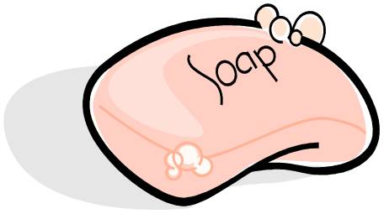  un documentaire | a documentary
un feuilleton | a soap
B. FEELINGS | B. FEELINGS |  | D. EXCUSES | D. EXCUSES
Ça me fait peur | that scares me |  | Je suis désolé | I’m sorry
Ça me fait rire | that makes me laugh |  | Je regrette | I’m sorry
Ça me fait pleurer | that makes me cry |  | Je ne peux pas | I can’t
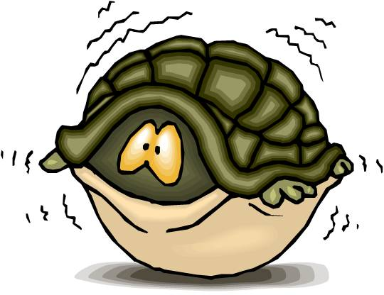 |  |  | Je dois | I have to / I must
 |  |  | Je n’ai pas de | I don’t have any
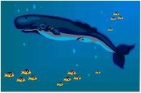
 |  |  | Je n’ai pas d’argent | I don’t have any money
 |  |  | Je n’ai pas de temps | I don’t have any time
 |  |  | Je suis trop fatigué | I am too tired
 |  |  | J’ai trop de devoirs | I have too much homework
E. PLACES TO MEET | E. PLACES TO MEET
au centre-ville | in the town centre |  | Je dois | I have to
devant le cinéma | In front of the cinema |  | garder ma soeur | look after my sister
derrière le théâtre | behind the theatre |  | faire la vaisselle | do the washing up
chez moi | at my house |  | ranger ma chambre | tidy my room
à l’arrêt de bus | at the bus stop |  | me laver les cheveux | wash my hair
chez mon petit copain | at my boyfriend’s house |  | sortir le chien | take the dog out
à côté de la gare | next to train station |  | faire la cuisine | do the cooking
près de la place | near the town square |  | rencontrer mes amis | meet my friends

